ДОВІДКА
про підготовку житлово-комунального господарства, яке знаходиться на обслуговуванні та утриманні КП «Керуюча компанія з обслуговування житлового фонду Голосіївського району м. Києва» до осінньо-зимового періоду 2018-2019 років
(для розгляду на засіданні колегії Голосіївської районної
в місті Києві державної адміністрації
27.09.2018 року)

На даний час житлове господарство району – це соціально важливий підрозділ, який забезпечує населення необхідними житлово-комунальними послугами на рівні не нижче державних соціальних стандартів.
КП «Керуюча компанія з обслуговування житлового фонду Голосіївського району м. Києва» з 1 травня 2015 року є виконавцем послуг з утримання та обслуговування житлового та нежитлового фонду в Голосіївському районі м. Києва.
Підприємство утримує та обслуговує 872 будинки загальною площею 3767,3 тис.кв.м., кількість квартир - 53270 штук, кількість мешканців – 118022 особи. Загальна прибиральна площа, яку обслуговує підприємство, складає 2535,0 тис.кв.м, на якій розміщено 296 дитячих та 65 спортивних майданчиків.

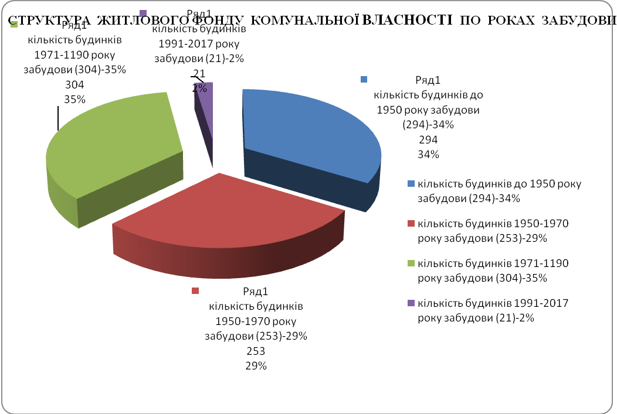

Чисельність працюючих станом на 1.07.2018 складає 736 одиниці штатних працівників, із них: двірників та прибиральників - 316, ремонтних та інших робочих - 256, АУП - 164.

1. Стан підготовки житлового та теплового господарств району
до осінньо - зимового періоду 2018-2019 років.

До роботи в осінньо-зимовий період 2018 - 2019 років необхідно підготовити 869 житлових будинків комунальної власності, в тому числі підключених до централізованих джерел теплопостачання 805 будинків.
Теплопостачання житлових будинків комунальної власності в відсотковому відношенні здійснюється таким чином: на 59,9 % - від центральних теплових мереж КП «Київтеплоенерго», 38,4 % - від котелень КП «Київтеплоенерго», 0,4 % від дахових котелень, 0,4 % від вбудованої вугільної котельні та 1 % від індивідуальних газових котлів та печей.
Із 869 житлових будинків комунальної власності 727 обладнані лічильниками теплової енергії, по яких проводяться нарахування за централізоване опалення.
З метою своєчасної та якісної підготовки систем теплоспоживання до роботи в опалювальний сезон 2018-2019 років, надійного та безперебійного забезпечення житлових будинків тепловою енергією, КП «Керуюча компанія з обслуговування житлового фонду Голосіївського району м. Києва» розроблені та виконані заходи згідно розпорядження Київської міської державної адміністрації від 06.08.2008 року № 117 «Про затвердження Положення про порядок підготовки систем теплоспоживання споживачів до опалювального сезону у м. Києві».

По КП «Керуюча компанія з обслуговування житлового фонду Голосіївського району м. Києва» було видано відповідний наказ від 23.04.2018 № 152/07 «Про підготовку житлового фонду та теплового господарства до роботи в осінньо-зимовий період 2018-2019 років».
Станом на 27.09.2018 року виконання заходів передбачених по підготовці до осінньо-зимової експлуатації 2018-2019 років будинків , які утримуються та обслуговуються нашим підприємством становить 100 %, зокрема:
- Підготовлено до осінньо-зимової експлуатації 869 будинків.
- Підготовлено 1941 під’їзд у житлових будинках з виконанням остіклення та ремонтом вхідних дверей.
- Підготовлено системи ХВП, каналізації - у 869 будинках.
- Підготовлено системи ГВП – у 619 будинках.
- Підготовлені системи ГВП у 245 будинках обладнаних газовими колонками.
- Підготовлені системи ЦО – у 815 будинках.
- Підготовлено 30 будинків, які опалюються від газових печей.
- Виконано частковий ремонт систем ГВП – 500 пог.м.
- Виконано частковий ремонт систем ЦО – 340 пог.м.
- Виконано ремонт та заміну ізоляції трубопроводів ГВП та ЦО – 720 пог. м.
- Виконано частковий ремонт електросистем – 950 пог.м.
- Виконано ремонт електрощитових – 11 од.
Перевірка, щодо виконання вищевказаних робіт проводиться особисто керівництвом КП «Керуюча компанія з обслуговування житлового фонду Голосіївського району м. Києва» під час виконання заходів «Чистий четвер» .

Крім того, у житлових будинках, в яких під час попереднього опалювального сезону було зафіксовано незадовільне теплопостачання, працівниками житлово-експлуатаційних дільниць було промито внутрішньо-будинкові мережі у 305 житлових будинках проточною водою до повного освітлення.
- Разом з тим, КП «Керуюча компанія з обслуговування житлового фонду Голосіївського району м. Києва» згідно укладеного договору зі спеціалізованою організацією проведено роботи по гідропневматичному очищенню систем централізованого опалення у 25 – ти житлових будинках, по яких надходили неодноразові скарги на незадовільне опалення під час проходження минулого опалювального сезону.
КП «Керуюча компанія з обслуговування житлового фонду Голосіївського району м. Києва» проведено закупівлю матеріалів для підготовки та безперебійного проходження опалювального періоду 2018-2019 років, а саме:
- крани шарові різних діаметрів;
- вентилі різних діаметрів;
- труби сталеві різних діаметрів;
- засувки;
- теплоізоляційний матеріал для труб різного діаметру;
- манометри;
- термометри;
- ремонтні комплекти для труб (хомути) різного діаметру.
На підприємстві завершується процедура закупівлі вугілля марки ДГ (фракція 20-100 мм) в кількості 360 т, для вбудованої вугільної котельні за адресою: просп. Науки, 96, яка забезпечує централізованим опаленням три будівлі (житловий будинок № 98 та гуртожитки № 96 і № 102 на просп. Науки).

2. Стан отримання актів готовності житлових будинків
комунальної власності до опалювального сезону 2018-2019 років.

Житлово-експлуатаційними дільницями району були розроблені та погоджені з відповідними підрозділами КП «Київтеплоенерго» РТМ «Центр», РТМ «Печерськ» та РТМ «Голосієво» графіки проведення обстеження житлових будинків. Проведення обстеження проводилось згідно графіків. ЖЕД усували недоліки, зазначені в актах обстеження та викликали представників теплопостачальних організацій для повторного обстеження та складання актів готовності теплового господарства до опалювального сезону 2018-2019 років.
Станом на 27.09.2018 року внутрішньо-будинкові системи централізованого опалення житлових будинків комунальної власності заповнені спеціально підготовленою водою.
Станом на 27.09.2018 року 100% отримано акти готовності житлових будинків комунальної власності до опалювального сезону 2018-2019 років.

3. Проведення гідравлічних випробувань мереж
теплопостачання.

Відповідними підрозділами КП «Київтеплоенерго» РТМ «Центр», РТМ «Печерськ» та РТМ «Голосієво» були розроблені та затверджені відповідні графіки ремонту центральних теплових пунктів, бойлерів та графіки гідравлічних випробувань теплових мереж на щільність. Роботи по планових ремонтах та гідравлічних випробуваннях на щільність підвищеним тиском теплоносія проводились згідно затверджених графіків на 2018 рік.
Особлива увага приділялася безпеці на місцях під час тестувань тепломереж. На весь час випробувань було призначено черговий персонал, який вів постійне спостереження за станом підвальних приміщень та внутрішньобудинкових мереж, для своєчасного виявлення витоків теплоносія і підтоплення підвалів.
Гідравлічні випробування теплових мереж в Голосіївському районі завершені.
На сьогоднішній день, структурними підрозділами теплопостачальної організації КП «Київтеплоенерго» виконуються роботи по усуненню пошкоджень на теплових мережах, які виникли після гідравлічних випробувань та роботи поточного характеру на трубопроводах централізованого опалення та гарячого водопостачання.
Відповідальними працівниками житлово-експлуатаційних дільниць КП «Керуюча компанія з обслуговування житлового фонду Голосіївського району м. Києва» забезпечується контроль за наявністю на дошках оголошень житлових будинків інформації про відключення гарячого водопостачання на час виконання ремонтних робіт по усуненню пошкоджень на зовнішніх теплових мережах, які виникли після проведення гідравлічних випробувань, із зазначенням дати початку та закінчення робіт.

4. Поточний ремонт житлового фонду комунальної власності Голосіївського району міста Києва.
З метою забезпечення належного утримання житлового фонду, особливо під час осінньо-зимового періоду, працівниками обслуговуючих організацій КП «Керуюча компанія з обслуговування житлового фонду Голосіївського району м. Києва» проводяться роботи по поточному ремонту житлових будинків, станом на 27.09.2018 року виконані роботи на загальну суму 4855,8 тис. грн., а саме:
- поточний ремонт покрівель в 121 житловому будинку на загальну суму 516,0 тис. грн. ;
- поточний ремонт фасадів, герметизація стиків стінових панелей та герметизація деформаційних швів в 96 житлових будинках на загальну суму 857,8 тис. грн. ( роботи проводилися силами підрядних організацій) ;
- поточний ремонт сходових клітин в 157 житлових будинках на загальну суму 269,0 тис. грн. ;
- поточний ремонт вхідних груп та східців в 126 житлових будинках на загальну суму 245,0 тис. грн.
- поточний ремонт водостічних труб в 60 житлових будинках;
- поточний ремонт внутрішньобудинкових інженерних мереж в 356 житлових будинках на загальну суму 664,0 тис. грн. ;
- встановлено 1875 шт. LED світильників в місцях загального користування в 60 житлових будинках на загальну суму 197,0 тис. грн.;

5. Капітальний ремонт житлового фонду згідно Програми економічного і соціального розвитку міста Києва на 2018 рік
Згідно Адресного переліку об’єктів для виконання робіт з капітального ремонту у 2018 році, затвердженого розпорядженням Голосіївської районної в місті Києві державної адміністрації від 09.02.2018 № 68 заплановано виконання капітального ремонту житлових будинків на загальну суму 60891,00 тис. грн., в тому числі:
- капітальний ремонт покрівель в 19-ти житлових будинках на суму 11339,0 тис. грн., станом на 27.09.2018 виконано капітальний ремонт покрівель в 4 – х житлових будинках та розпочато роботи в 6-ти житлових будинках;
- капітальний ремонт фасадів в 4-х житлових будинках на суму 621,0 тис. грн. станом на 27.09.2018 виконано капітальний ремонт фасадів в 3-х житлових будинках;
- капітальний ремонт (підсилення) фундаментів в 3-х житлових будинках на загальну суму 3141,0 тис. грн., станом на 27.09.2018 ведеться робота по розробці проектів виконання робіт на основі даних, отриманих при обстеженні будівель.
- капітальний ремонт вхідних груп в 5-ти житлових будинках на суму 882,0 тис. грн., станом на 27.09.2018 виконано капітальний ремонт вхідних груп в 1-ому житловому будинку та розпочато роботи в 2-х житлових будинках;
- капітальний ремонт сходових клітин в 21-ому житловому будинку на суму 12201,0 тис. грн., станом на 27.09.2018 виконано капітальний ремонт сходових клітин в 5-ти житлових будинках, розпочато роботи в 5–ти житлових будинках;
- заміна вікон на сходових клітинах в 18-ти житлових будинках на суму 5208,0 тис. грн., станом на 27.09.2018 виконано заміну вікон в 8-ми житлових будинках та розпочато роботи в 5-ти житлових будинках;
- капітальний ремонт інженерних мереж в 29-ти житлових будинках на суму 7095,0 тис. грн., станом на 27.09.2018 виконано капітальний ремонт внутрішнь-обудинкових інженерних мереж в 24-х житлових будинках та розпочато роботи на 2-х об’єктах;
- капітальний ремонт 4-х підпірних стін на суму 4899,0 тис. грн. станом на 27.09.2018 розпочато ремонт на 2 - х об’єктах;
- капітальний ремонт асфальтового покриття прибудинкових територій та міжквартальних проїздів на 11 об’єктах на загальну суму 4636,0 тис. грн., станом на 27.09.2018 виконано роботи на 9 об’єктах , в роботі 2 об’єкта;
Згідно Адресного переліку об’єктів для виконання робіт з капітального ремонту в межах бюджетних призначень, затверджених розпорядженням Київської міської державної адміністрації від 26.03.2018 № 491 заплановано виконання капітального ремонту житлових об’єктів комунальної власності на загальну суму 35505,1 тис. грн., в тому числі:
- реконструкція (заміна) 23 ліфтів в 22 житлових будинках на суму 24770,1 тис. грн., станом на 27.09.2018 проведено реконструкцію (заміну) 10-ти ліфтів;
- встановлення охоронних систем для збереження обладнання вузлів обліку теплової енергії в 5 житлових будинках на загальну суму 815,5 тис. грн., станом на 27.09.2018 роботи проведено на 2-х об’єктах;
- капітальний ремонт покрівлі в 1-ому житловому будинку на суму 700,0 тис. грн., станом на 27.09.2018 роботи розпочато на об’єкті;
- капітальний ремонт сходових клітин в 12 - ти житлових будинках на суму 3220,0 тис. грн., станом на 27.09.2018 розпочато роботи на 1–ому об’єкті;
- облаштування 2-х спортивних майданчиків на загальну суму 160,0 тис. грн.; станом на 27.09.2018 встановлено 2 спортивні майданчики;
- заміна вікон на сходових клітинах в 4 - х житлових будинках на суму 1344,5 тис. грн., станом на 07.09.2018 виконано заміну вікон в 3-х житлових будинках та розпочато на 1-ому об’єкті;
- капітальний ремонт місць загального користування (заміна дверей) в 9 - ти житлових будинках на суму 4495,0 тис. грн., станом на 07.09.2018 роботи виконано в 3-х житлових будинках та розпочато на 5-ти об’єктах;

Згідно Адресного переліку об’єктів для виконання робіт з капітального ремонту в межах бюджетних призначень на 2018 рік, затверджених розпорядженням Київської міської державної адміністрації від 04.05.2018 № 750 заплановано виконання капітального ремонту асфальтового покриття міжквартальних проїздів на 6–ти об’єктах на загальну суму 3496,6 тис. грн., станом на 27.09.2018 роботи виконано на 1-ому об’єкті та розпочато на 4-х об’єктах;

6. Виконання заходів для забезпечення належного стану прибудинкових територій в осінньо-зимовий період2018-2019 років.

Для забезпечення належного стану прибудинкових територій будинків в осінньо - зимовий період 2018-2019 років підприємством підготовлено 17 тракторів і 1екскаватор – навантажувач, а саме:
відвал поворотний КНО (УМ.Т – 80) - 3 шт.
відвал поворотний ОП - 200 –FT 40 - 3 шт.
відвал поворотний ТМ 320.01.00.00 - 4 шт.
відвал поворотний гідравлічний НТУ – 1 - 4 шт.
щітка комунальна з приводом ОУ – 10.000 - 7 шт.
щітка комунальна з приводом ТФ450.02 - 14 шт.
причеп ТСП – 10 - 2шт.
причеп ПТС – 2,5 - 2 шт.
А також мала механізована техніка – 39 одиниць.

Для запобігання травмування громадян внаслідок падіння буруль та зсувів снігу з покрівель будинків проведено закупівлю послуг з ТОВ «БЕН-БУД».

Житлово-експлуатаційні дільниці підприємства забезпечені необхідним шансовим інструментом для роботи в осінньо-зимовий період 2018-2019 років.
Для обробки тротуарів, дворових територій і проїздів від ожеледі заготовлено 150 т піску, загальною вартістю 27тис.грн. (1т – 179,95 грн.) та 500 т солі технічної, загальною вартістю 700 тис.грн. (1т – 1400,00 грн.).
Працівники робочих професій 100% забезпечені зимовим спеціалізованим одягом і взуттям.

7. Проблемні питання, які виникли в період підготовки житлових будинків до осінньо-зимового періоду 2018-2019 років.

1. Не вирішено питання чергової повірки, ремонту та відновлення вузлів обліку теплової енергії (ВОТЕ) ПАТ «КИЇВЕНЕРГО», або які були встановлені КП «Група впровадження проекту з енергозбереження в адміністративних і громадських будівлях м. Києва»,та не передані на облік теплопостачальній організації, а саме:
- в 2018 році необхідно виконати повірку теплових лічильників в 107 житлових будинках;
- зняті на повірку ПАТ «КИЇВЕНЕРГО» в 2017/2018 роках, та не встановлені в 5 житлових будинках;
- не встановлені теплові лічильники ПАТ «КИЇВЕНЕРГО» після викрадання в 6 житлових будинках;
- КП «ГВП» встановлено вузли обліку теплової енергії (ВОТЕ), але не передано на облік теплопостачальній організації в 2 житлових будинках;
- теплові лічильники знаходяться в неробочому стані в 38 житлових будинках.
- вузли обліку теплової енергії (ВОТЕ) не встановлювались в попередніх роках в 97 житлових будинках.
2. Комунальним підприємством «Група впровадження проекту з енергозбереження в адміністративних і громадських будівлях м. Києва» відповідно до розпорядження виконавчого органу Київської міської ради (Київської міської державної адміністрації) «Про встановлення індивідуальних теплових пунктів в житлових будинках комунальної власності територіальної громади міста Києва» в 2016 році було проведено реконструкцію 2-х індивідуальних теплових пунктів за адресами: вул. Теремківська, 19 та вул. Теремківська, 21, та не передано на баланс теплопостачальної організації.
3. Не вирішено питання по стовідсотковому облаштування житлових будинків приладами обліку теплової енергії.
4. Через вкрай зношені та пошкоджені зовнішні циркуляційні мережі надходять численні скарги мешканців житлових будинків стосовно незадовільного гарячого водопостачання. Необхідно вирішити питання щодо відновлення зовнішніх циркуляційних мереж гарячого водопостачання та насосного обладнання за рахунок міських програм.

Хочу зазначити, що працівниками нашого підприємства постійно проводиться роз’яснювальна робота з населенням з питань економного використання енергоносіїв, утеплення квартир, дотримання належного санітарного стану та поліпшення благоустрою території району.
Належне фінансування та виконання запланованих заходів надасть можливість своєчасно підготувати житловий фонд району до експлуатації в осінньо-зимовий період 2018-2019 років.
Забезпечення належної організації та проведення підготовки житлових будинків комунальної власності до роботи в осінньо-зимовий період 2018-2019 років знаходилось на постійному контролі керівництва КП «Керуюча компанія з обслуговування житлового фонду Голосіївського району м. Києва».

Директор Н.Латанюк

